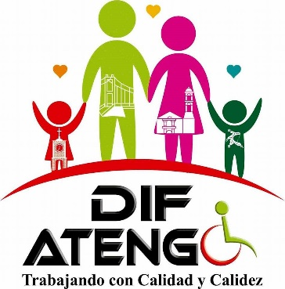
SISTEMA PARA EL DESARROLLO INTEGRAL DE LA FAMILIA DEL MUNICIPIO DE ATENGO, JALISCO.

12do Informe Trimestral 2018
Julio- Septiembre

TRABAJO SOCIAL

42 CASOS DE FORTALECIMIENTO SOCIO FAMILIAR
33 CANALIZACIONES A DIF JALISCO SOLICITANDO LENTES A BENEFICIARIOS DE ESCASOS RECURSOS, PRINCIPALMENTE A ADULTOS MAYORES, DISCAPACITADOS Y JEFAS DE FAMILIA, SE REALIZARON ENTREVISTAS Y SE SOLICITARON DOCUMENTOS PARA COMPLETAR EXPEDIENTES Y ENTREGARLOS A DIF JALISCO A REVISION.

SE APOYO CON TRANSPORTE OFICIAL PARA QUE LOS 33 BENEFICIARIOS DE LENTES PARA QUE ACUDIERAN AL EXAMEN DE VISTA A AUTLAN DE NAVARRO

PARA LA ENTREGA DE LAS 6 SILLAS DE RUEDAS SOLICITADAS A DIF JALISCO, SE NOS CONVOCO A UNA ENTREGA MASIVA PARA LA ENTREGA A TODO JALISCO POR MANOS DEL GOBERNADOR DE JALISCO, APOYANDO CON TRANSPORTE OFICIAL A 6 FAMILIARES PARA RECIBIR LAS SILLAS DE RUEDAS

2 CANALIZACION AL CENTRO DE DIAGNOSTICO RIO
1 CANALIZACIONES A LABORATORIO SALUD DIGNA
7 PLATICAS PRE MATRIMONIALES
4 ESTUDIOS SOCIO FAMILIAR A PACIENTES DE LA UBR
1 OFICIO JUNTO CON EXPEDIENTE COMPLETO AL MINISTERIO PUBLICO DE AMECA SOBRE CASO DE VIOLENCIA.
SE PRESENTAN DOS AGENTES DEL MINISTERIO PUBLICO DE AMECA, A LOS CUALES SE ACOMPAÑAN LA PRESIDENTA Y TRABAJADORA SOCIAL DEL DIF MUNICIPAL PARA LA TOMA DE DECLARACIONES Y FIRMA DE ACOMPAÑAMIENTO

6 VISITAS DOMICILIARIAS DE CASOS QUE ASI LO REQUIEREN
1 SE ENVIA OFICIO DE RESPUESTA A DIF TENAMAXTLAN
PSICOLOGÍA
EL QUE SUSCRIBE LIC. EN PSICOLOGÍA ERIKA NOEMÍ GÓMEZ MANZANO CON NÚMERO DE CEDULA PROFESIONAL 112006 ADSCRITO A ESTE SISTEMA DIF MUNICIPAL ATENGO, HACE EL SIGUIENTE REPORTE DE ATENCIÓN.
EN EL DEPARTARMENTO DE PSICOLOGIA SE ATENDIO POR SEMANA 10 CASOS AGENDADOS, DANDO UN TOTAL DE 40 CASOS POR MES 120 ATENCIONES
LA EDADES PROMEDIO DE ATENCION VARIAN ENTRE 9 Y 65 AÑOS DE EDAD.
76 ATENCIONES ESCUELA PRIMARIA LOCALIDAD TRIGO DE ALTEÑAS, TENCIONES ESCUELA PARA PADRES Y ORIENTACION GRUPAL ASI COMO INTEVENCIONES CON MP PARA CASOS ESPECIFICOS
APOYO EN ESCUELA SECUNDARIA DE LA LOCALIDAD DE SOYATLAN MUNICIPIO DE ATENGO, CON ATENCIONES EN LOS 3 GRADOS ESCOLARES HACIENDO UN TOTAL DE 147 ALUMNOS, LOS CUALES RECIBIERON ATENCION GRUPAL DURANTE ESTE PERIODO.
3 PLATICAS GRUPALES SOBRE SUPERACION PERSONAL DE LA MUJER EN LA LOCALIDAD DE SOYALAN BENEFICIANDO 14 MUJERES.

PROGRAMA AYUDA ALIMENTARIA DIRECTA (PAAD)

ENCARGADA: GABRIELA VALLEJO GARCIA
DURANTE ESTE TRIMESTRE TUBIMOS 169 BENEFICIARIOS Y SE ENTREGARÓN 507 DESPENSAS
ATENGO: 34 BENEFICIARIOS Y 102 DESPENSAS AGOSTADERO: 18 BENEFICIARIOS Y 54 DESPENSAS COFRADIA DE LEPE: 16 BENEFICIARIOS Y 48 DESPENSAS COFRADIA DE PIMIENTA: 2 BENEFICIARIOS Y 6 DESPENSAS MACUCHI: 11 BENEFICIARIOS Y 33 DESPENSAS EL OJO DE AGUA: 4 BENEFICIARIOS 12 DESPENSAS SAN PEDRO: 11 BENEFICIARIOS 33 DESPENSAS SOYATLÁN DEL ORO: 45 BENEFICIARIOS Y 135 DESPENSAS TACOTA: 8 BENEFICIARIOS Y 24 DESPENSAS TRIGO DE ALTEÑAS: 11 BENEFICIAROS Y 33 DESPENSAS YERBABUENA: 9 BENEFICIARIOS Y 27 DESPENSAS.
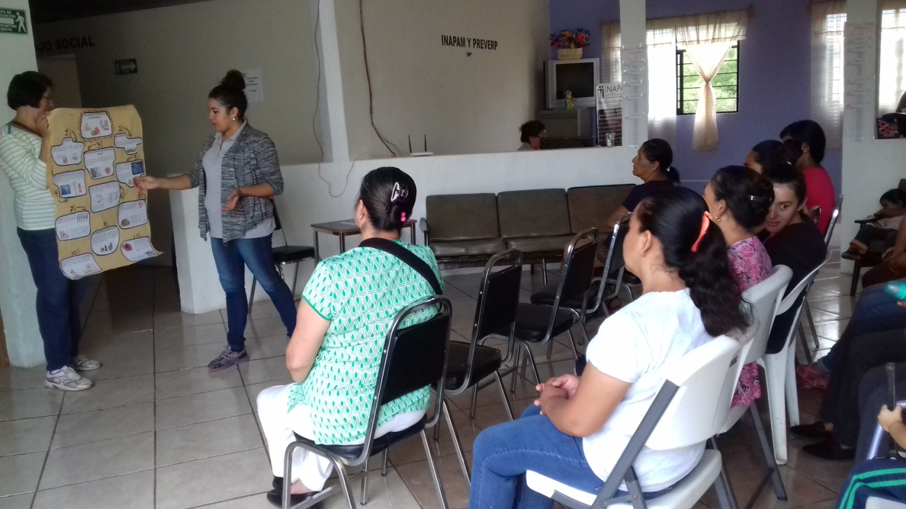

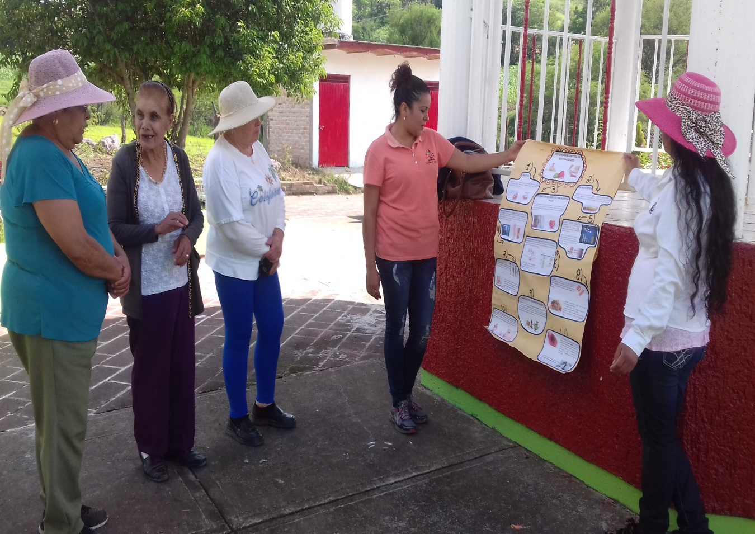
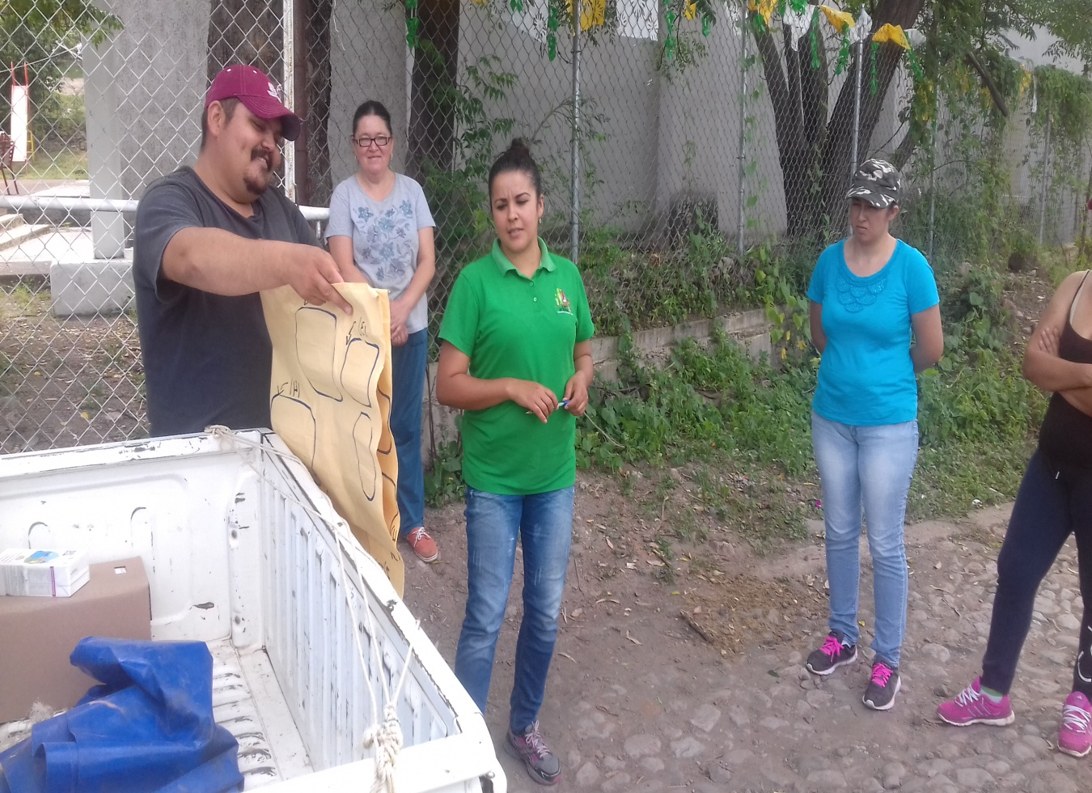
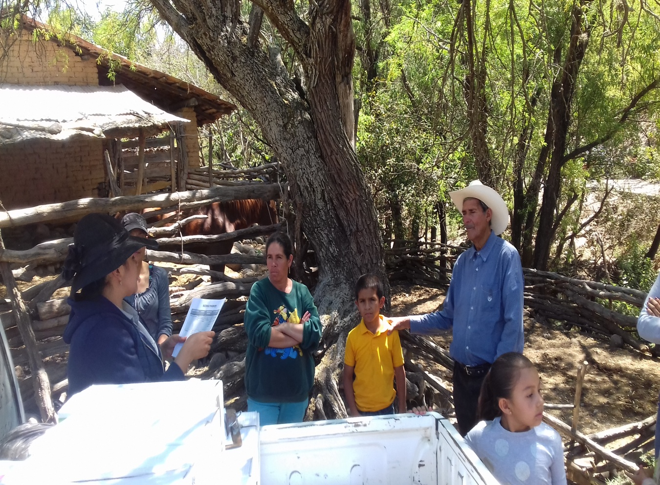
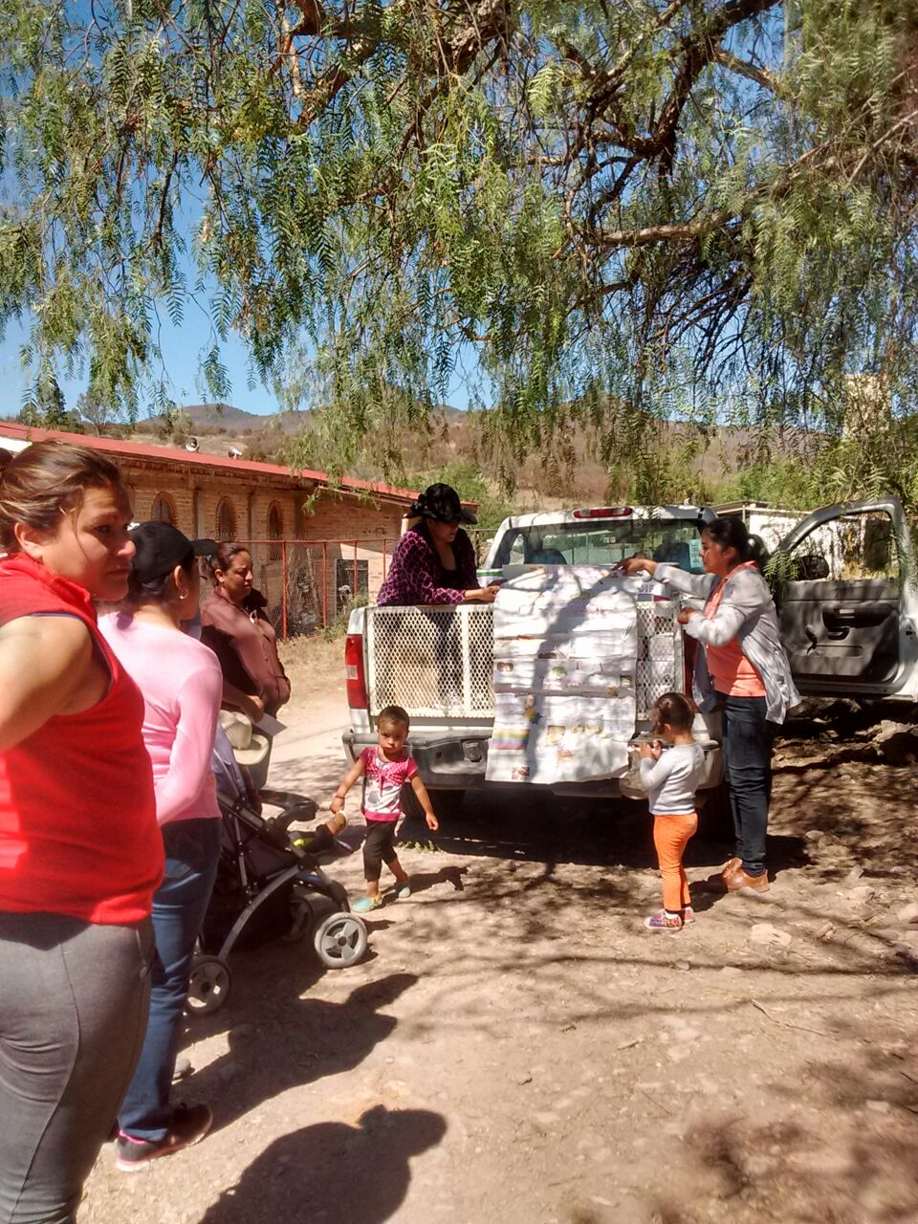

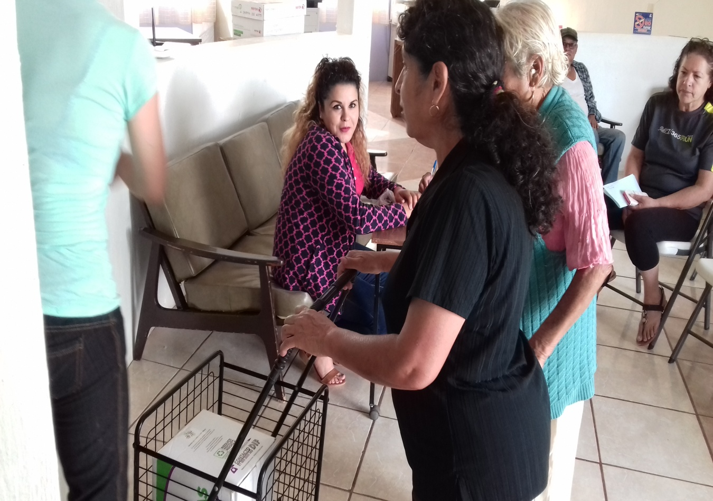

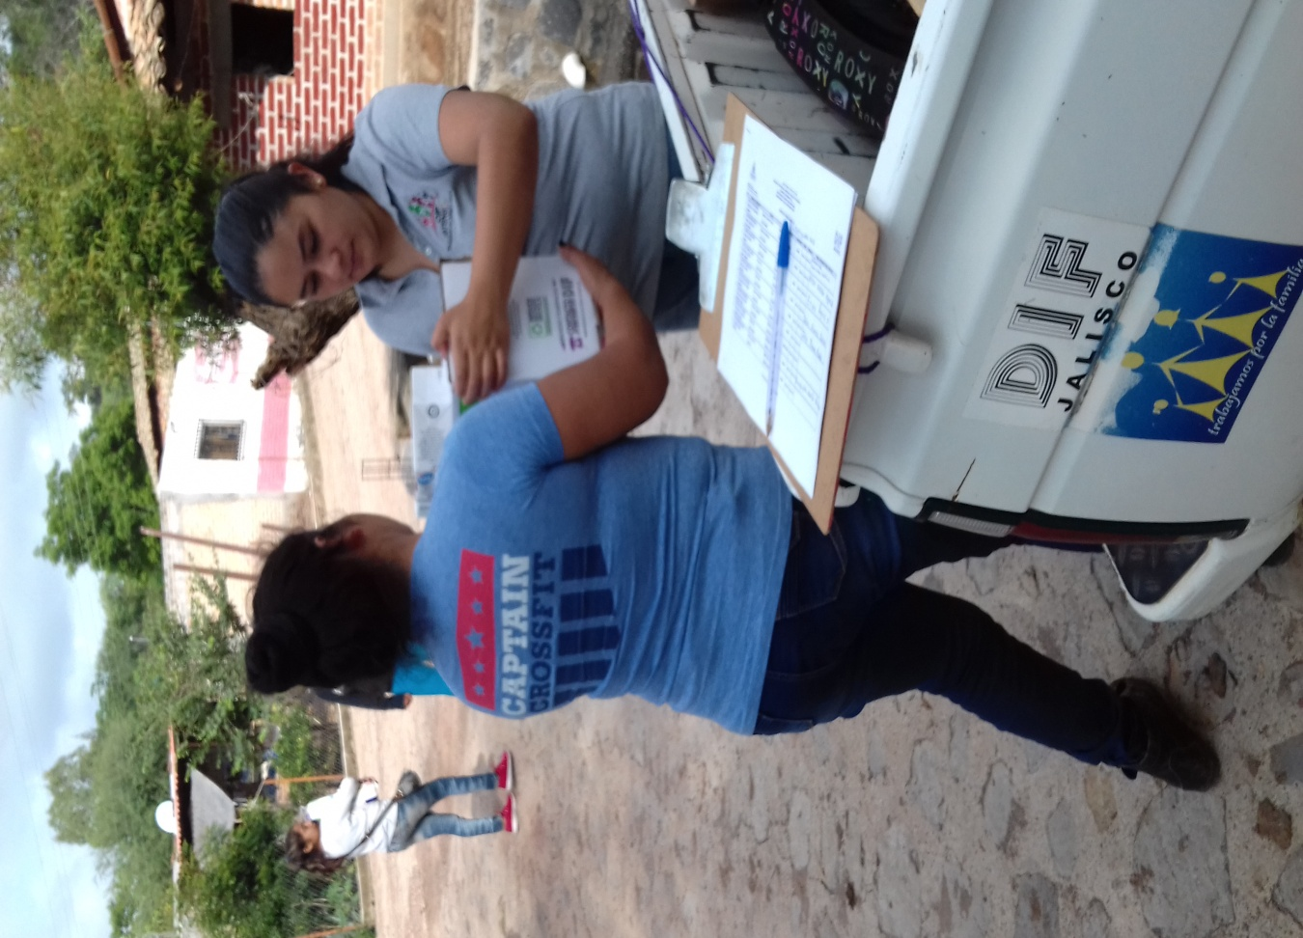

“CENTROS DE CONVIVENCIA Y ALIMENTACIÓN PARA ADULTOS MAYORES Y GRUPOS PRIORITARIOS”

ENCARGADA: GABRIELA VALLEJO GARCIA
EN ESTE TRIMESTRE EN COMEDOR ATENGO TUVIMOS 53 BENEFICIARIOS CON UN TOTAL DE 6,772 RACIONES Y EN COMEDOR SOYATLÁN TUVIMOS 37 BENEFICIARIOS CON UN TOTAL DE 4,884 RACIONES.
SE LES BRINDA EL DESAYUNO EN UN HORARIO DE 9:00 AM A 10:00 AM Y LA COMIDA DE 1:00 PM A 2:00 PM, EN LAS INSTALACIONES DE CADA COMEDOR DE LUNES A VIERNES.

CENTRO ATENGO
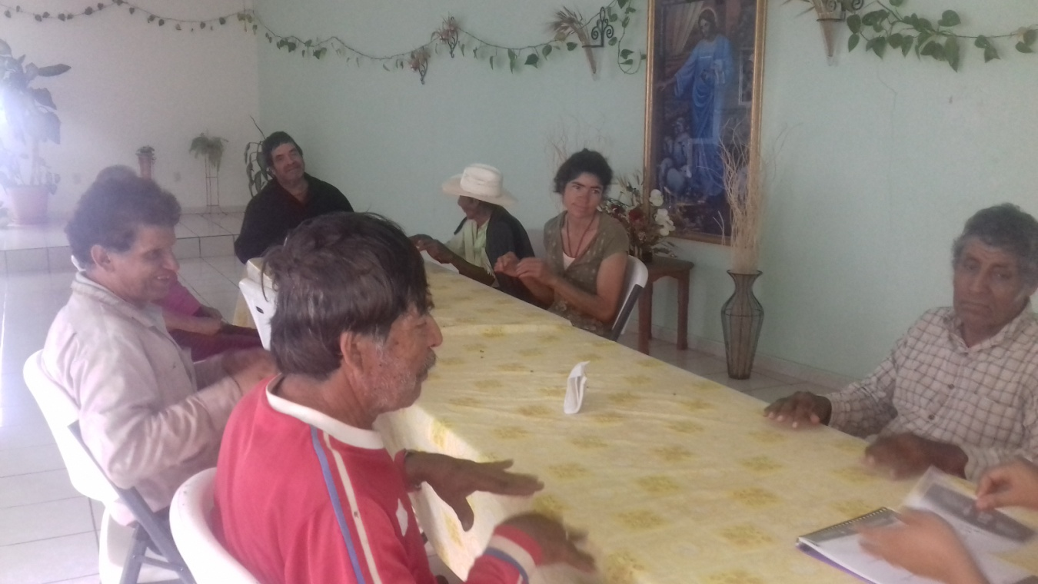
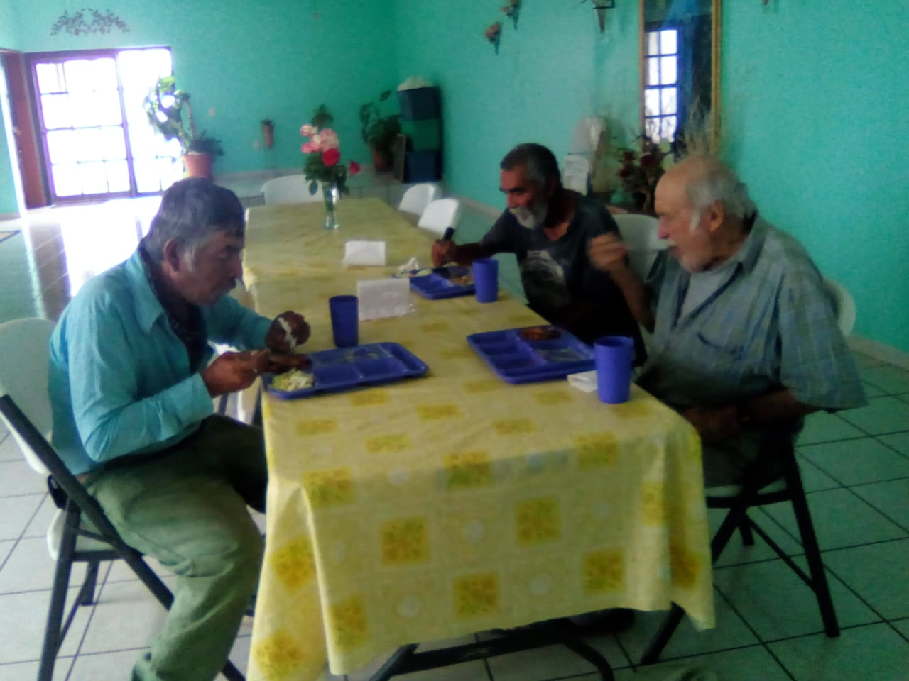
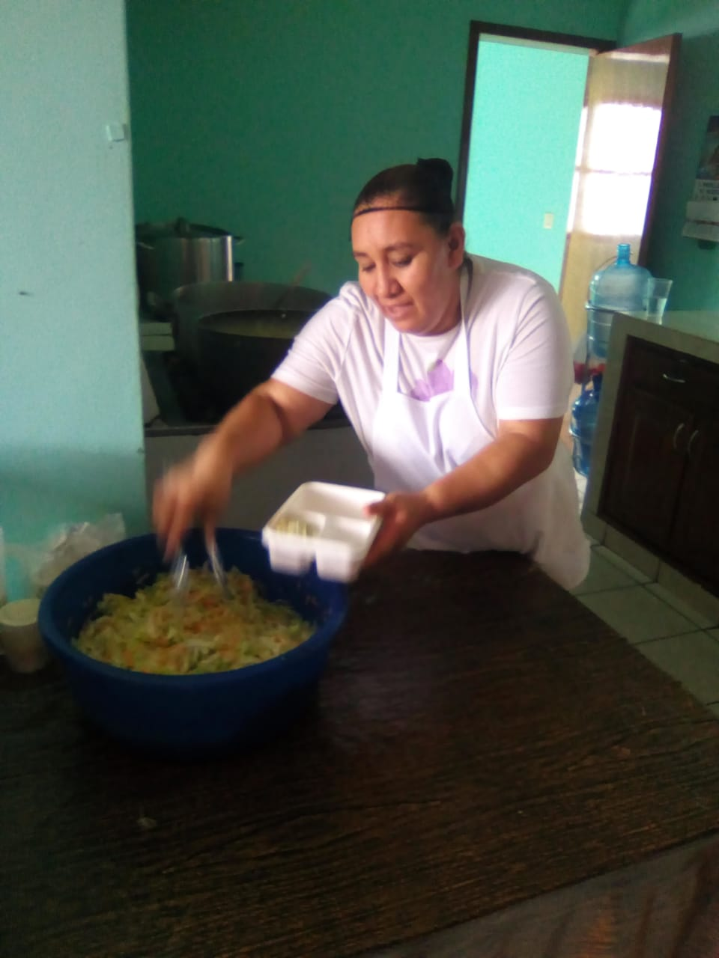
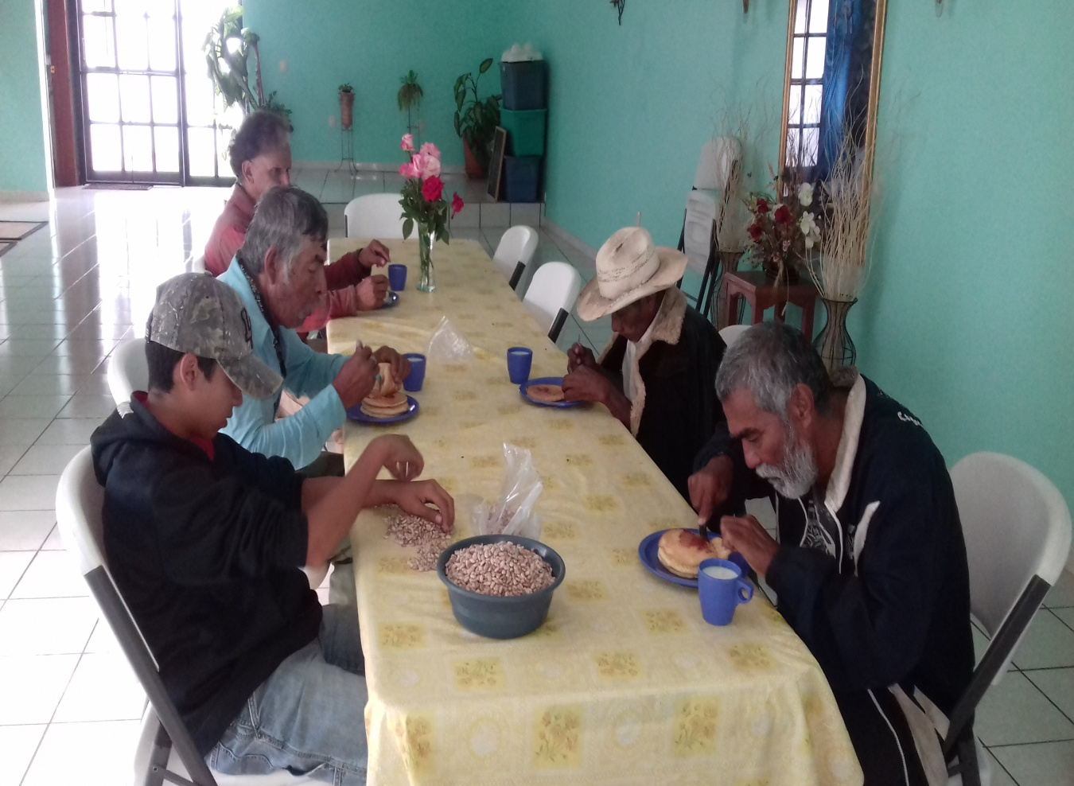
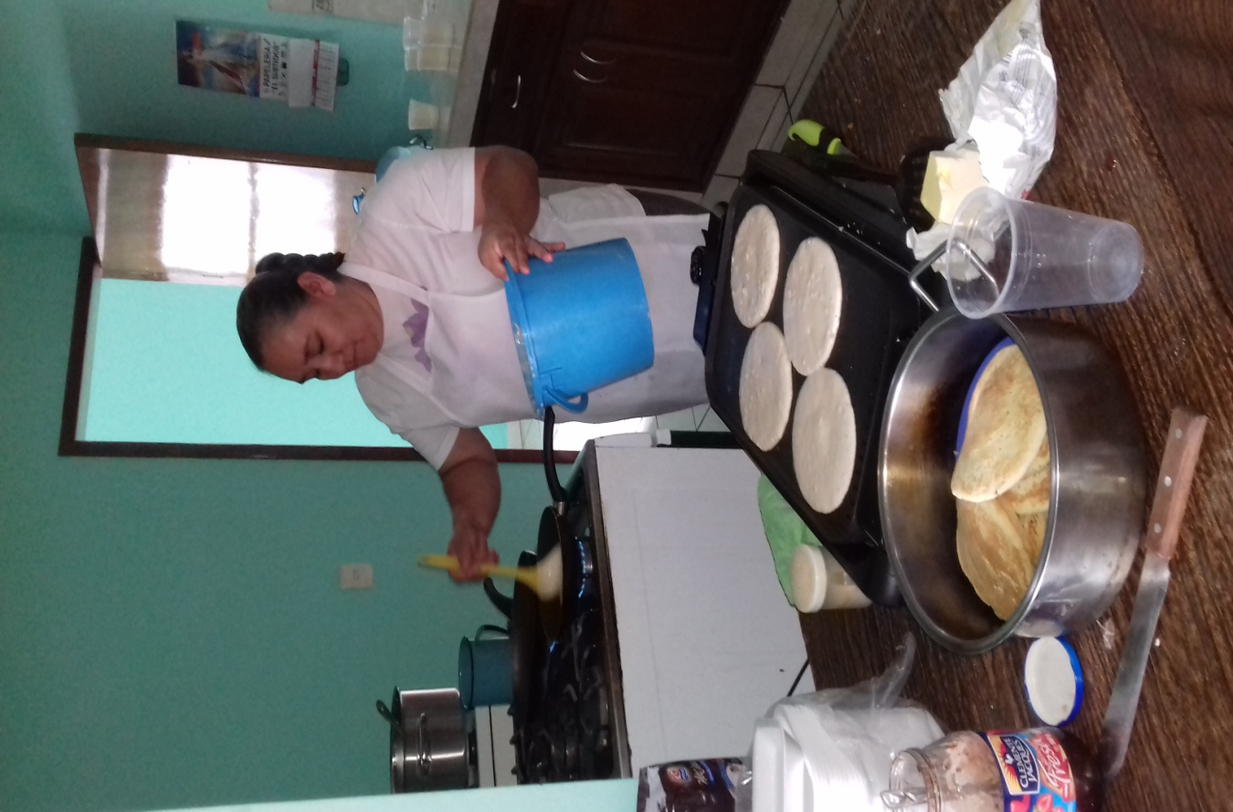
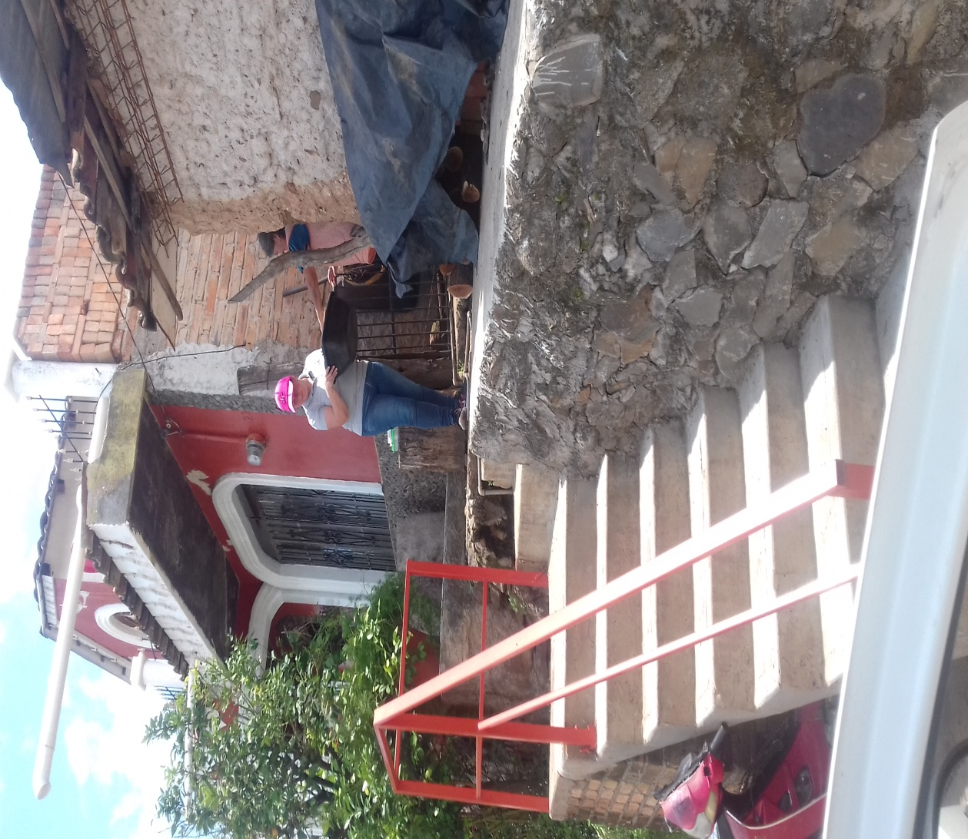

CENTRO SOYATLÁN
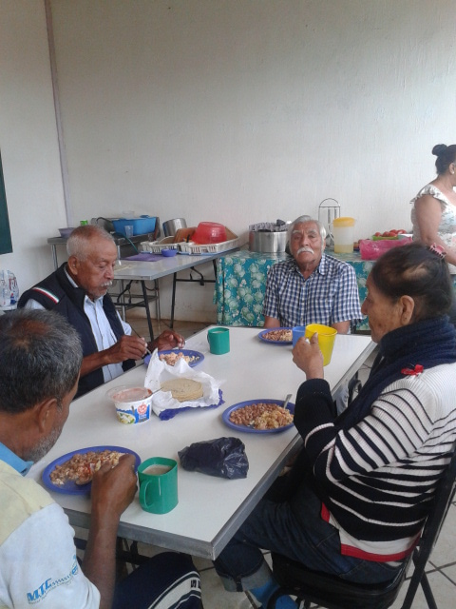
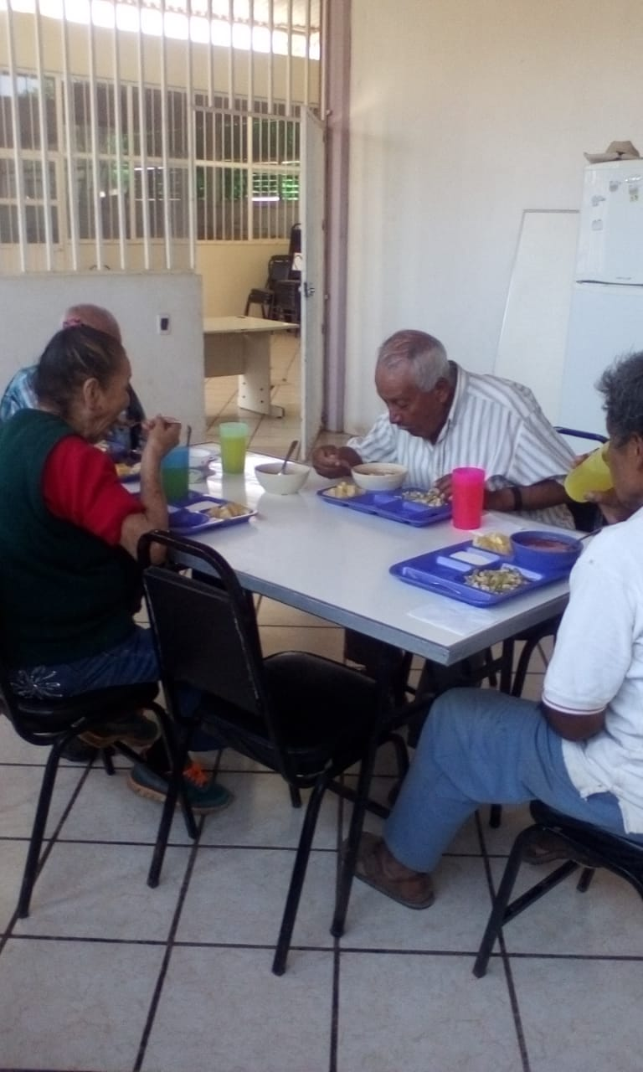
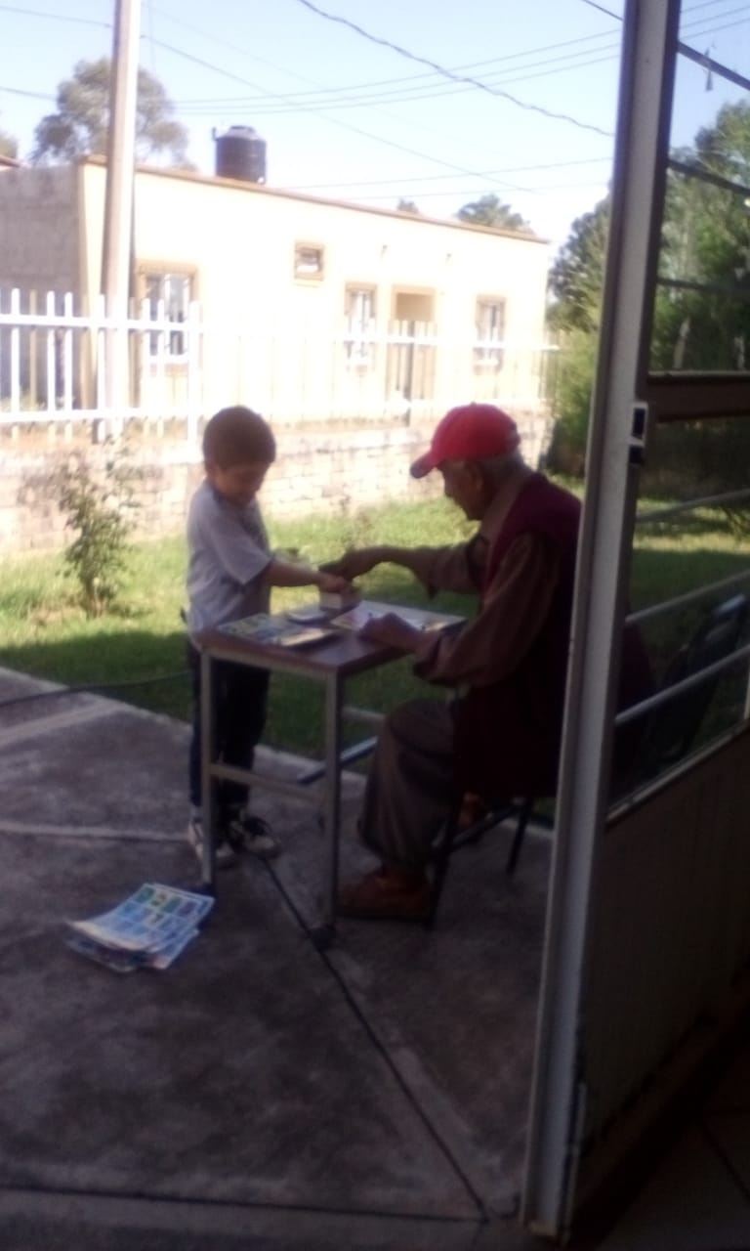
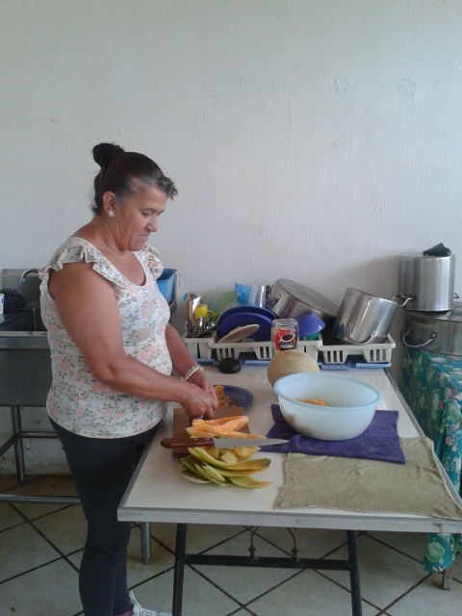

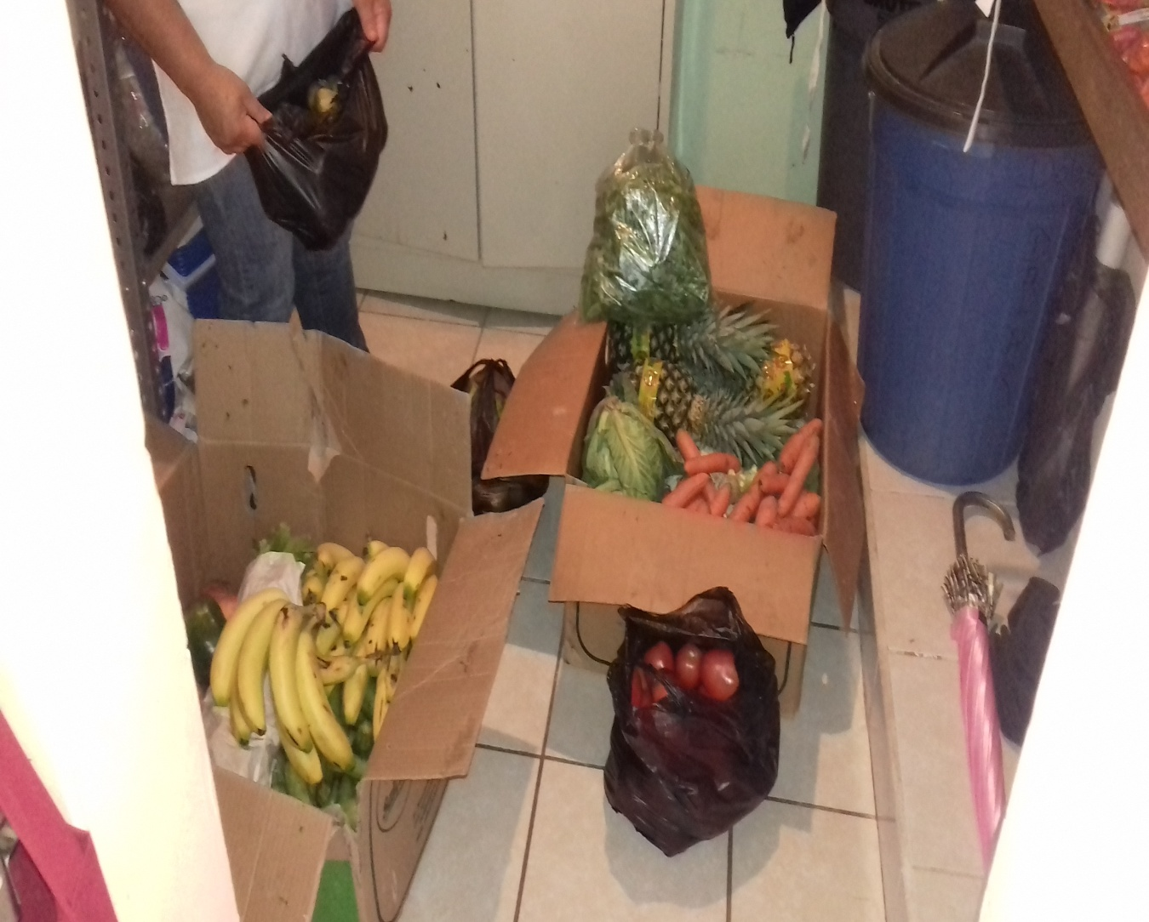

PROALIMNE
ENCARGADA: ANGELES VICTORIANA ORGANISTA GARCIA
SE ENTREGO EN EL TRANSCURSO DE ESTE TRIMESTRE 270 DOTACIONES DE LECHE + UNA DESPENSA A 90 BENEFICIARIOS, ADEMAS SE REALIZO LA ENTREGA DEL PROYECTO RECUPERACION DE CUOTAS CORRESPONDIENTE A LAS FECHAS ENERO- SEPTIEMBRE 2018 ENTREGANDOLE A CADA BENEFICIARIO 2 PAQUETES DE SEMILLA (CILANTRO Y RABANO) ADEMAS ½ KG DE CEBOLLA, ½ KG DE JITOMATE, 1 KG DE PLATANO Y 1 KG DE NARANJA.

DESAYUNOS ESCOLARES
ENCARGADA: ANGELES VICTORIANA ORGANISTA GARCIA
SE BENEFICIARION 715 NIÑOS INSCRITOS EN DIFERENTES PLANTELES EDUCATIVOS; 245 BENEFICIARIOS EN LA MODALIDAD FRIA CON TOTAL DE 9555 GALLETAS, 9555 PIEZAS DE FRUTA FRESCA Y 2389 LITROS DE LECHE; Y 470 BENEFICIARIOS EN LA MODALIDAD CALIENTE CON UN TOTAL DE 169 COSTALITOS, 169 ACEITES, 507 HARINA DE MAIZ NIXTANMALIZADA Y 4225 LITROS DE LECHE.

